Hangszerek a porondon
Feladat: Párosítsd a hangszerek neveit a képekkel!
Célcsoport: felső tagozat, középiskola (egyéb pszichés fejlődési zavar)
Forma: egyéni vagy csoportos
Fejlesztési terület:
- szókincs
- szóbeli kifejezőkészség
- figyelem, koncentráció
- auditív figyelem, differenciálás, diszkrimináció
Tantárgyi koncentráció: fejlesztés, ének-zene
Készítette: Skultétiné Annók Ágnes
Saját játék
Feladatleírás:
A tanulóknak kiosztjuk a hangszerek képeit. Különböző sorrendben hallják a hangszerek hangjait, melyeket, ha felismernek, fel kell emelniük a megfelelő hangszer képét. Utána egyesével kell megnevezniük, bemutatniuk és besorolniuk kategóriákba egy-egy hangszert: vonós, húros, fúvós, ütős, billentyűs, illetve szimfonikus vagy népi zenekari hangszer. Egyes hangszereknek több elnevezését is kérjük: forgólant, nyenyere, tekerőlant.
Eszközigény: ritmus- és dallamhangszerek képei
Megjegyzés: A hangszerek képei a 3. sz. mellékletben látható
Variációk:
A játékot memóriafejlesztésre is alkalmazhatjuk szó-kép párosításával.

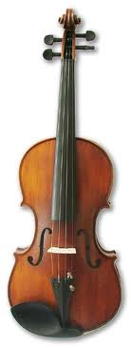 | HEGEDŰ | 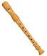 | FURULYA | 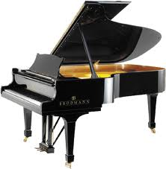 | ZONGORA
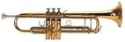 | TROMBITA | 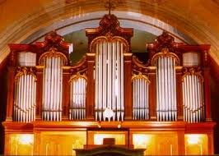 | ORGONA | 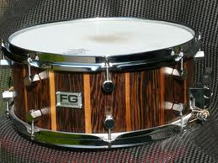 | DOB
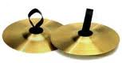 | CINTÁNYÉR | 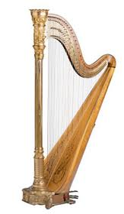 | HÁRFA | 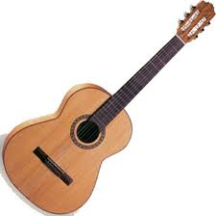 | GITÁR
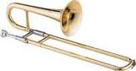 | HARSONA | 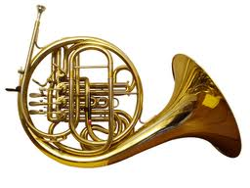 | KÜRT | 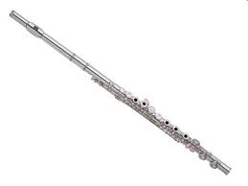 | FUVOLA
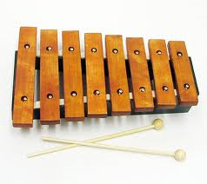 | XILOFON | 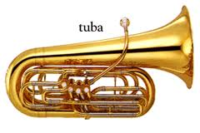 | TUBA | 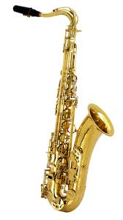 | SZAXOFON
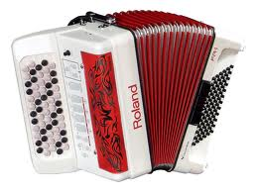 | HARMONIKA | 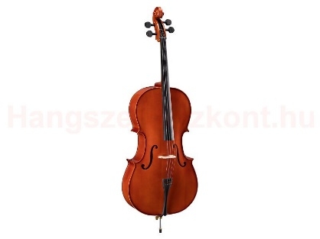 | CSELLÓ | 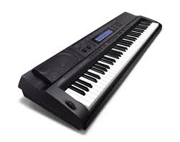 | SZINTETIZÁTOR
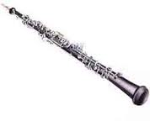 | OBOA | 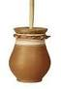 | KÖCSÖGDUDA | 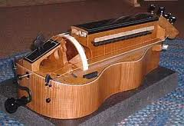 | TEKERŐLANT
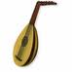 | LANT | 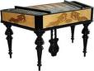 | CIMBALOM | 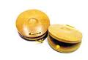 | KASZTANYETTA
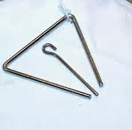 | TRIANGULUM | 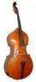 | NAGYBŐGŐ | 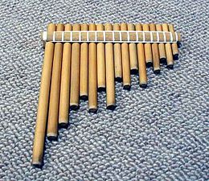 | PÁNSÍP

